Будьте осторожны при эксплуатации печного отопления
Печное отопление всегда создавало и создает немало проблем населению, особенно за городом, где чаще всего в каждом доме имеется печь - объект повышенной пожарной опасности. С наступлением холодов увеличивается число пожаров, вызванных не правильным устройством или эксплуатацией печи. Поэтому управление по Приморскому району МЧС России по Санкт-Петербургу еще раз обращает внимание граждан: перед началом отопительного сезона все печи должны быть отремонтированы и тщательно проверены. Помните - последствия пожара несопоставимы с расходами на ремонт вашего «домашнего очага». Необходимо соблюдать правила пожарной безопасности при эксплуатации печей и электронагревательных приборов, которые нередко становятся причиной трагедии. Отметим, печные пожары делятся на две группы. Во-первых, причиной возгорания может быть нарушение правил устройства печи. Например, недостаточные расстояния между дымоходом печи и деревянными конструкциями перекрытий дома. Сюда же можно отнести отсутствие предтопочного листа, в результате чего из-за выпавших углей загорается пол. Другая проблема – нарушение правил пожарной безопасности при эксплуатации печи. Также часто заканчивается пожаром розжиг печей бензином, керосином и другими легковоспламеняющимися жидкостями, а также перекаливание печей. Кроме того, нельзя топить печи с открытыми дверками, сушить на них одежду, дрова и другие материалы, а поверхности отопительных приборов и дымовых труб необходимо систематически очищать от пыли и белить. Обнаруженные в печи трещины и неполадки необходимо своевременно устранять, чтобы подготовить печь к новому отопительному сезону.
Правила поведения при пожаре:
- при обнаружении пожара или признаков горения (задымление, запаха гари, повышенной температуры) незамедлительно сообщить по телефону 01 в пожарную охрану;
- при этом назвать адрес объекта, место возникновения пожара и сообщить свою фамилию;
- в случае угрозы жизни людей немедленно организовать их спасение, используя для этого имеющиеся силы и средства;
- до прибытия подразделения пожарной охраны использовать в тушение пожара имеющиеся первичные средства пожаротушения (вода, песок, снег, огнетушители, тканевые материалы, смоченные водой);
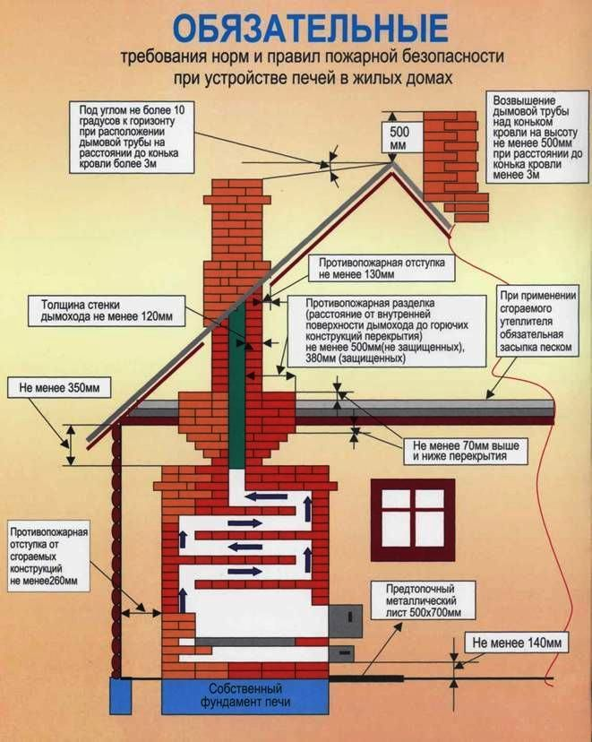
Еще раз напоминаем, что к ремонту и кладке печей следует привлекать только специалистов!
Уважаемые горожане! Управление по Приморскому району МЧС России по Санкт-Петербургу призывает Вас серьезно относиться к соблюдению требований пожарной безопасности при устройстве и эксплуатации печей!
Помните! Незнание и легкомысленное отношение к правилам устройства и эксплуатации печного отопления может окончиться для Вас и Ваших близких бедой!
Но в случае возникновения пожара немедленно вызывайте «Службу спасения» по телефонам: «01» - с городского телефона и мобильных телефонов «112».

ОНДПР, ВДПО, ПСО Приморского района

